Особые условия налогообложения при осуществлении розничной торговли, общественного питания и бытового обслуживания в сельской местности и малых городских поселениях юридическими лицами
Указом Президента Республики Беларусь от 22.09.2017 № 345 «О развитии торговли, общественного питания и бытового обслуживания» (далее – Указ № 345) на период с 01.01.2018 по 31.12.2022 установлены особые условия налогообложения, предусматривающие:
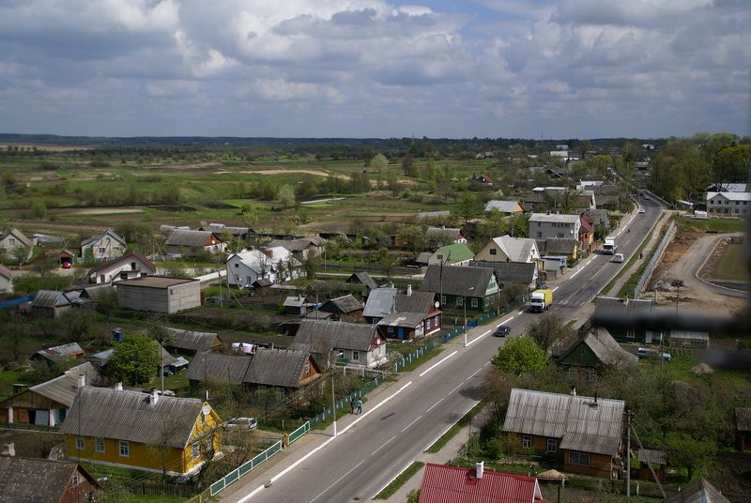
1. Для юридических лиц независимо от их места нахождения, даты их государственной регистрации и средней численности их работников при осуществлении на территории сельской местности
- розничной торговли в торговых объектах,
- розничной торговли на торговых местах на рынках,
- розничной торговли на ярмарках,
- общественного питания в объектах общественного питания,
- бытового обслуживания
- освобождение от налога на добавленную стоимость;
- исчисление и уплату налога на прибыль по ставке 6% (стандартная ставка 18%);
- освобождение от налога на недвижимость, земельного налога, арендной платы за земельные участки, находящиеся в государственной собственности, в отношении капитальных строений (зданий, сооружений), расположенных на территории сельской местности и полностью или частично используемых для осуществления деятельности, связанной с розничной торговлей, общественным питанием, бытовым обслуживанием, при условии осуществления ими в календарном месяце деятельности на территории малых городских поселений в этих капитальных строениях (зданиях, сооружениях).
2. Для юридических лиц независимо от их места нахождения и даты их государственной регистрации, средней численностью работников за месяц не выше 15 человек (микроорганизации) при осуществлении на территории малых городских поселений
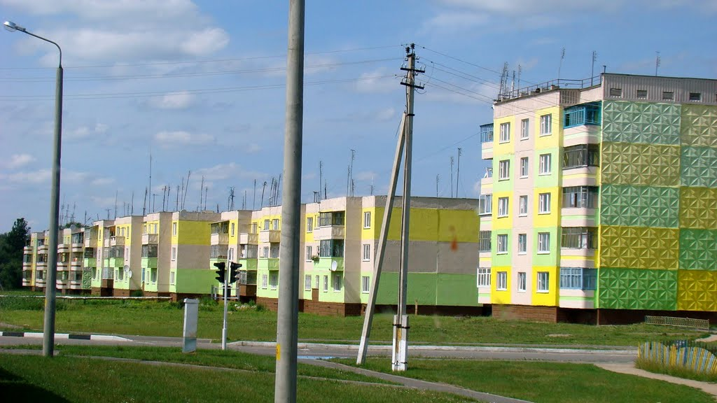
- общественного питания в объектах общественного питания,
- бытового обслуживания
- освобождение от налога на добавленную стоимость;
- исчисление и уплату налога на прибыль по ставке 6% (стандартная ставка 18%);
- освобождение от налога на недвижимость, земельного налога, арендной платы за земельные участки, находящиеся в государственной собственности в отношении капитальных строений (зданий, сооружений), расположенных на территории малых городских поселений и полностью или частично используемых для осуществления деятельности, связанной с общественным питанием и (или) бытовым обслуживанием, при условии осуществления ими в календарном месяце деятельности на территории малых городских поселений в этих капитальных строениях (зданиях, сооружениях).
Льготы могут применяться при условии ведения в установленном законодательством порядке раздельного учета оборотов (выручки, доходов) по (от) реализации товаров (работ, услуг), а также затрат (расходов) по производству и (или) реализации этих товаров (работ, услуг).

Действие Указа № 345 не распространяется:
- на розничную торговлю автомобильным топливом (дизельным топливом, автомобильным бензином, газом, используемым в качестве автомобильного топлива), механическими транспортными средствами, самоходными машинами, прицепами (полуприцепами, прицепами-роспусками), ювелирными и другими бытовыми изделиями из драгоценных металлов и драгоценных камней;
- на оказание бытовых услуг по техническому обслуживанию и ремонту автотранспортных средств.
Решением Витебского областного Совета депутатов от 21.11.2017 г. № 226 «О мерах по реализации Указа Президента Республики Беларусь от 22 сентября 2017 г. № 345» определен перечень конкретных территорий, на которые распространяется действие Указа № 345.

